SETTORE CULTURA VICENZA

Vicenza 1 Ottobre 2014 Circolare n° 1914/7
Responsabile: A. Suriano - 349.5541934

Il Settore Cultura di Vicenza è lieto di invitarvi alla visita guidata della terza grande Mostra che si terrà a Vicenza:

SABATO 10 GENNAIO 2015 ore 17,30

Tutankhamon Caravaggio Van Gogh

La sera e i notturni dagli Egizi al Novecento
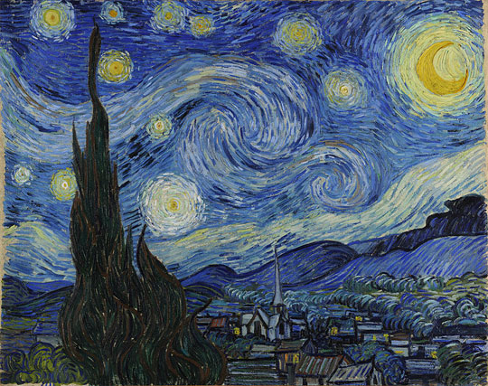

^{BASILICA PALLADIANA – VICENZA}
Questo nuovo, ampio progetto espositivo firmato da Marco Goldin per la città di Vicenza, si compone di un numero assai maggiore di opere rispetto al passato, 115 suddivise in sei sezioni di carattere tematico. A essere raccontata sarà l'immagine della sera e della notte nell'intera storia dell'arte, partendo dagli Egizi per giungere fino alle esperienze pittoriche più recenti.
E’ una mostra di capolavori, sensazioni, emozioni e simboli. La mostra richiama millenni di storia dell’uomo e dell’arte, appuntati in una mostra che indaga una storia antica ma soprattutto poi una seconda storia, dal Cinquecento al Novecento in pittura, lungo il suo versante struggentemente serale e notturno. Ma senza connotare, appunto, questo suo lato di alcuna paura, angoscia, negatività, per leggerlo invece in chiave d’amore. Da qui la presenza di tramonti meravigliosi e di opere in cui la notte cede al primo chiarore dell’alba. Per dare della notte la sua immagine più completa di continuità temporale.
Come sanno fare i veri artisti quando, nel raffigurare un chiaro di luna, infondono nell’elemento visivo, “fotografico”, sentimenti e profonde corrispondenze d’anima. Come chi nel nero vede “semplicemente” l’altro volto della luce o solo lo spazio bellissimo che ci separa dall’alba. La notte, queste notti, sono un viaggio personalissimo da sole a sole, passando per l’annullarsi della luce che mai coincide con nessun eclissarsi della vita.
Ottanta opere, come sempre magnifiche, rare, internazionali, musicano questo affascinante racconto sinfonico.
Un poema che inizia lungo il Nilo, dove si sedimenta l’idea della notte del mondo oltre il mondo. E’ la notte abitata nel ventre delle Piramidi. Raccontata in mostra da reperti che, da soli, valgono il viaggio a Vicenza. Dal Museum of Fine Arts di Boston giunge per la prima volta in Italia un nucleo di tesori egizi stupefacenti: dal corredo della Regina Hetherphes, al celeberrimo volto di Tutankhamen re bambino sino ai Ritratti del Fayum, quando Egitto e Roma si avvicinano, a partire dalla fine del I secolo d. C.
Questo il grande prologo. Cui segue un poema ancora più grandioso fatto di dipinti-capolavoro che raccontano la notte piena o il tramonto o i crepuscoli, la mareggiata di stelle, il giungere dell’alba. Si parte dal Cinquecento e dal Seicento, dai grandi veneti, lombardi e emiliani: Tiziano, Lotto, Bassano, Tintoretto, Savoldo, Caravaggio, Correggio, Carracci, per affacciarsi sui fiamminghi come Rubens o Elsheimer o De La Tour in Francia, El Greco e Zurbaran in Spagna, olandesi come Rembrandt e Van Honthorst, fino ai pittori del Settecento, da Magnasco a Füssli, ai preromantici come Wright of Derby, a Canaletto, Guardi. Poi la pittura americana, con un occhio particolare alle meraviglie di Church e via via fino a Hopper. In ambito francese Millet, Corot, Courbet e, tra gli impressionisti Whistler dapprima e poi Manet, Cézanne, Pissarro, Monet, Gauguin e infine Van Gogh. A lui sarà riservato un omaggio particolare: 10 opere “da museo”, tant’è che a concederle sono il Van Gogh Museum di Amsterdam e il Kröller-Müller Museum di Otterlo, vale a dire i due templi dell’arte di Vincent. Il suo celeberrimo “Sentiero di notte in Provenza” è stato, non a caso, scelto come logo della mostra.
Ma il percorso ideato da Goldin traguarda anche Van Gogh e l’Ottocento e, passando per l’emozione di Böcklin, conduce la mostra verso il nuovo secolo per incontrare Matisse prima e Bonnard poi, sperimentando molte incursioni dentro l’opera di alcuni strepitosi pittori di metà Novecento, per esempio da De Staël a Rothko a Bacon, fino alla chiusura con lo spagnolo Lopez Garcia e con un pittore americano straordinario, scomparso nel 2009, qual è Andrew Wyeth.
“A testimoniare – chiosa Goldin - il senso di una notte che non è più soltanto il risultato di un vedere fisico e riproduttivo, ma interiore e determinato dalla profondità psicologica, del sogno e della memoria. In una mostra che, come dice il titolo, vuole unire in un altrimenti impossibile incontro, il sentimento che scaturisce dalla fierezza del viaggio notturno di Tutankhamen e dallo straziato viaggio sotto la luna e le stelle di Vincent van Gogh. Quando la notte è la rappresentazione della vita, il suo limite e insieme il suo culmine che si oltrepassa nello spazio del tempo”.
Abbiamo opzionato 25 biglietti al costo di:

SOCI € 7,50 OSPITI € 14,50

SOCI UNDER 18 € 3,00 OSPITI UNDER 18 € 11,50

Ingresso gratuito per gli under 6

L’addebito sarà effettuato alla chiusura delle iscrizioni.

ATTENZIONE : NON E’ POSSIBILE VARIARE L’ISCRIZIONE DA UNA VECCHIA DATA AD UNA NUOVA IN QUANTO I BIGLIETTI ALLA CHIUSURA DELLE ISCRIZIONI VENGONO PAGATI E PERTANTO NEL CASO SI CHIEDESSE UNA VARIAZIONE SENZA AVER TROVATO UNA SOSTITUZIONE LA SEGRETERIA DEL CIRCOLO DOVRA’ ADDEBITARE IL COSTO DEL BIGLIETTO PARI A 10 EURO OLTRE ALLA QUOTA SOPRA PREVISTA.

L’appuntamento è fissato 15 minuti prima dell’orario sopra indicato avanti all’entrata della Mostra (sotto la Torre Bissara in Piazza dei Signori).

Le iscrizioni dovranno essere effettuate entro il 31 Ottobre 2014.

L’iscrizione all’attività dovrà essere effettuata esclusivamente tramite il nuovo sito www.popolarevicenza.it/circolonew . In tal modo si avrà conferma immediata dell’accettazione dell’iscrizione con garanzia della priorità acquisita.
Nell’iscrizione dovranno essere inseriti i nominativi di tutti i partecipanti all’evento ed in particolare, se partecipa, anche di chi effettua l’iscrizione.
PRENOTAZIONE G 122064

CIRCOLO DIPENDENTI B.P.VI.

